
- AUTOR/A:
López Salinas, Fari Ángel
- TUTORÍA:
DE BLAS BLAZQUEZ, LUIS
FERNANDEZ LAGO, MARIO
- CONVOCATORIA:
Noviembre, 2025


2VIFC302
CURSO 2025-2026
PROYECTO INTERMODULAR II
Desarrollo de Aplicaciones Multiplataforma

Tabla de contenidos
INTRODUCCIÓN 3
1. OBJETIVOS DEL PROYECTO 4
1.1. OBJETIVO GENERAL DEL PROYECTO 4
1.2. OBJETIVOS ESPECÍFICOS 5
2. ANÁLISIS Y DISEÑO 6
2.1. REQUISITOS FUNCIONALES 6
2.2. REQUISITOS NO FUNCIONALES 11
2.3. CASOS DE USO 14
2.3.1. DIAGRAMA DE CASOS DE USO 14
2.3.2. DESCRIPCIÓN DE LOS ACTORES 14
2.3.3. DESCRIPCIÓN DE LOS CASOS DE USO 16
2.4. MODELOS DE DATOS 36
2.4.1. DIAGRAMA E/R 36
2.4.2. DIAGRAMA DE CLASES 36
2.5. INTERFACES GRÁFICAS DE USUARIO 37
2.5.1. MAPA DE NAVEGABILIDAD 37
3. PLAN DE PRUEBAS 40
4. TECNOLOGÍAS EMPLEADAS 40
5. PLANIFICACIÓN Y PRESUPUESTO 40
5.1. DIAGRAMA DE GANTT 40
5.2. ESTIMACIONES DE COSTES 40
6. FUTURAS MEJORAS Y AMPLIACIONES 40
6.1. PROPUESTAS DE MEJORA Y AMPLIACIONES 40
6.2. IMPACTO Y RIESGO DE LOS CAMBIOS PROPUESTOS 40
7. RELACIÓN CON LOS MÓDULOS DEL CICLO 40
8. CONCLUSIONES 40
9. DESPLIEGUE DE LA APLICACIÓN 41
9.1. INSTALACIÓN 41
10. GUÍA DE ESTILOS Y MANUAL DE USUARIO 41
10.1. GUÍA DE ESTILOS 41
10.2. MANUAL DE USUARIO 41
11. WEBGRAFÍA Y FUENTES DE INFORMACIÓN 41

Índice de figuras
Figura 1. Imagen01 no disponible 4
Figura 2. Imagen02 no disponible 5
Figura 3. Imagen03 no disponible 5

INTRODUCCIÓN
El presente documento corresponde a la documentación del Proyecto Intermodular del Ciclo Formativo de Grado Superior en Desarrollo de Aplicaciones Multiplataforma (CFGS DAM), desarrollado en el CIFP La Laboral de Gijón durante el curso académico 2025-2026.
Enunciado del Proyecto:
El objetivo principal de este proyecto es la creación de una aplicación funcional destinada a la gestión y organización de la Formación en Centros de Trabajo (FCT), un módulo esencial dentro de los ciclos de Formación Profesional. Dicha aplicación busca facilitar que el alumnado pueda aplicar los conocimientos adquiridos en el aula a un entorno empresarial real. La gestión de estas prácticas requiere la coordinación de múltiples agentes implicados: estudiantes, profesorado coordinador, tutores de empresa y personal administrativo del centro educativo o de la administración en general.
El Departamento de Informática y Comunicaciones del CIFP La Laboral de Gijón es el responsable de gestionar las formaciones en empresa correspondientes a los siguientes cuatro ciclos formativos:
- Desarrollo de Aplicaciones Web (DAW) - Modalidad Diurna
- Desarrollo de Aplicaciones Web (DAW) - Modalidad Vespertina
- Desarrollo de Aplicaciones Web (DAW) - Modalidad Virtual
- Desarrollo de Aplicaciones Multiplataforma (DAM)
Estos ciclos tienen una duración de dos cursos académicos (con excepciones como la posibilidad de un curso adicional en caso de no superar alguno de los módulos), y en cada uno de ellos se llevan a cabo periodos de formación en empresa, tanto ordinarios como extraordinarios. Este proceso genera un volumen considerable de información, cuya gestión debe realizarse de forma eficiente, estructurada y centralizada para garantizar un correcto seguimiento y control de las prácticas.
Justificación del Proyecto:
La gestión manual de la formación en empresa presenta diversas limitaciones que justifican plenamente la creación y desarrollo de este sistema, aquí algunos puntos:
- Dispersión de la información: La documentación se encuentra fragmentada en diferentes formatos y ubicaciones (hojas de cálculo, documentos de texto, correos electrónicos), lo que dificulta su acceso, consulta y actualización de manera coordinada y eficiente.
- Dificultad de seguimiento: Resulta complejo realizar un seguimiento preciso y en tiempo real del estado de cada formación, las actividades realizadas por los estudiantes y el progreso hacia la consecución de los objetivos formativos.
- Falta de trazabilidad: No existe un histórico centralizado de las formaciones realizadas en cursos/ediciones de años anteriores, lo que dificulta y complica la evaluación del rendimiento de las empresas colaboradoras, la identificación de mejores prácticas y la toma de decisiones basadas en datos objetivos.
- Comunicación ineficiente: La coordinación entre los diferentes perfiles (coordinadores académicos, tutores de empresa y estudiantes) se realiza mediante múltiples canales no integrados (email, teléfono, mensajería), generando pérdidas de información, posible duplicidad y retrasos en las respuestas.
- Gestión documental compleja: La elaboración y almacenamiento de documentos oficiales (convenios de colaboración, anexos, fichas de seguimiento, certificados, entre otros) es un proceso manual, repetitivo y susceptible a errores humanos.
- Falta de estadísticas: No se dispone de información agregada ni indicadores para evaluar el rendimiento global del programa de formaciones en empresa, identificar tendencias o detectar áreas susceptibles de mejora.
Alcance del Sistema:
El sistema desarrollado abarcará las siguientes áreas funcionales principales:
- Gestión de Usuarios: Administración completa e integral de los diferentes perfiles que intervienen en las formaciones en empresa (administrador general, profesorado coordinador, tutores de empresa y estudiantes), incluyendo la creación, modificación, consulta y desactivación de cuentas de usuario.
- Gestión de Formaciones: Control completo del ciclo de vida de las formaciones en empresa, desde la asignación inicial estudiante-empresa hasta la evaluación final, pasando por el seguimiento continuo del proceso formativo.
- Gestión Documental: Sistema de almacenamiento centralizado y organizado de toda la documentación generada durante el proceso de formación, permitiendo la carga, descarga, organización y consulta de documentos por parte de los usuarios autorizados.
- Gestión Académica: Control y administración de los elementos académicos relacionados, incluyendo ciclos formativos, cursos, módulos profesionales, grupos de estudiantes, años académicos y períodos oficiales de formación en empresa.
- Gestión de Empresas: Mantenimiento del registro de empresas colaboradoras, incluyendo sus datos de contacto, sector de actividad, ubicación geográfica y tutores designados asociados a cada empresa.
- Gestión de Resultados de Aprendizaje: Definición y seguimiento de los resultados de aprendizaje de cada módulo profesional que se trabajarán durante cada formación en empresa específica.
- Sistema de Seguimiento: Registro detallado de las actividades diarias realizadas por los estudiantes, observaciones y valoraciones de tutores y coordinadores, y control de asistencia y horas realizadas.
- Sistema de Evaluación: Proceso completo de evaluación de las formaciones, incluyendo valoraciones intermedias, evaluación final y calificación (Apto/No Apto) con observaciones detalladas.

OBJETIVOS DEL PROYECTO

OBJETIVO GENERAL DEL PROYECTO
Desarrollar un sistema informático integral que permita la gestión completa y eficiente de las formaciones en empresa del Departamento de Informática y Comunicaciones del CIFP La Laboral de Gijón, facilitando la coordinación entre todos los actores involucrados, centralizando la información en una única plataforma, automatizando los procesos administrativos asociados y proporcionando herramientas de seguimiento y evaluación que mejoren significativamente la calidad del proceso formativo y la experiencia de todos los usuarios del sistema.

OBJETIVOS ESPECÍFICOS
OE-1. Implementar un sistema de gestión multiusuario con control de acceso diferenciado
Desarrollar un sistema de autenticación seguro que permita el acceso al sistema mediante credenciales únicas (usuario y contraseña). El sistema debe diferenciar claramente entre los cuatro perfiles de usuario (administrador general, profesorado coordinador, tutor de empresa y estudiante), aplicando políticas de autorización específicas para cada perfil que restrinjan el acceso únicamente a las funcionalidades y datos pertinentes a su rol.
OE-2. Facilitar la gestión de las formaciones
Desarrollar funcionalidades que permitan la gestión y consulta de formaciones en empresa correspondientes a múltiples años académicos, no limitándose únicamente al curso actual. El sistema debe mantener un histórico completo de todas las formaciones realizadas, permitiendo el análisis y la consulta de información de cursos anteriores.
OE-3. Gestionar todos los períodos de formación
Implementar la gestión completa de todos los períodos de formación en empresa establecidos en la normativa vigente, distinguiendo claramente entre períodos ordinarios y extraordinarios, para estudiantes de primer y segundo curso. El sistema debe permitir configurar las fechas de cada período y asociar automáticamente las formaciones al período correspondiente.
OE-4. Centralizar la gestión documental
Crear un sistema de almacenamiento organizado, seguro y fácilmente accesible para toda la documentación asociada a cada formación en empresa. Esto incluye convenios de colaboración, historial de prácticas, fichas de seguimiento periódico, documentos de evaluación y cualquier otro documento relevante para el proceso formativo.
OE-5. Automatizar el proceso de asignación estudiante-empresa
Facilitar y optimizar el proceso de asignación de estudiantes a empresas colaboradoras por parte del profesorado coordinador, permitiendo seleccionar de manera más cómoda y visual la empresa, asignar un tutor de empresa específico, establecer las fechas del período de formación y definir algunas de las características particulares de cada formación de manera eficiente.
OE-6. Permitir el seguimiento detallado de resultados de aprendizaje
Implementar funcionalidades que permitan el registro, seguimiento y evaluación de los resultados de aprendizaje de cada módulo profesional que se trabajarán durante cada formación en empresa. El coordinador debe poder seleccionar qué resultados de aprendizaje de qué módulos se abordarán, y posteriormente evaluarlas al finalizar dicha formación.
OE-7. Proporcionar herramientas para el registro de actividades
Desarrollar una herramienta intuitiva y accesible que permita a los estudiantes registrar, cuando el tutor lo requiera, las actividades realizadas durante su formación en empresa. El registro deberá incluir la descripción detallada de las tareas y las horas dedicadas. Los tutores de empresa deben poder revisar y validar dichas actividades de forma sencilla.
OE-8. Implementar un sistema de evaluación completo
Desarrollar un proceso de evaluación integral que incluya valoraciones intermedias por parte del tutor de empresa, seguimiento continuo del coordinador académico y evaluación final con calificación (Apto/No Apto) y observaciones detalladas sobre el desempeño del estudiante y la consecución de objetivos.
OE-9. Desarrollar interfaces multiplataforma
Implementar interfaces gráficas tanto para acceso web (compatible con los principales navegadores modernos) como para dispositivos móviles (aplicación nativa o híbrida), garantizando una experiencia de usuario coherente, intuitiva y con funcionalidades adaptadas a las características específicas de cada plataforma.
OE-10. Integrar conocimientos del ciclo formativo
Aplicar de manera integrada los conocimientos adquiridos en los diferentes módulos del ciclo formativo, demostrando competencia en programación orientada a objetos, diseño y gestión de bases de datos relacionales, desarrollo de aplicaciones web, desarrollo de aplicaciones móviles, análisis y diseño de sistemas, acceso a datos y diseño de interfaces de usuario.

ANÁLISIS Y DISEÑO

REQUISITOS FUNCIONALES
Los requisitos funcionales describen detalladamente las funcionalidades específicas que debe proporcionar el sistema. Se organizan por perfil de usuario para facilitar su comprensión y posterior implementación.
Requisitos del Administrador General:
RF-ADM-001: El administrador podrá crear nuevos usuarios de cualquier perfil (administrador, profesorado, tutor de empresa, estudiante), introduciendo los datos personales necesarios (nombre, apellidos, email, perfil, etc.) y generando credenciales de acceso iniciales de forma automática.
RF-ADM-002: El administrador podrá modificar la información de cualquier usuario existente, incluyendo datos personales, cambio de perfil, restablecimiento de contraseña y modificación del estado de la cuenta (activo/inactivo).
RF-ADM-003: El administrador podrá realizar el borrado de usuarios, desactivándolos para que no puedan acceder al sistema, pero manteniendo su información en una futura base de datos para que el cambio si es erróneo no sea irreversible.
RF-ADM-004: El administrador podrá consultar el listado completo de usuarios registrados con opciones avanzadas de búsqueda y filtrado por diversos criterios (perfil, estado, fecha de creación, último acceso).
RF-ADM-005: El administrador podrá gestionar ciclos formativos, incluyendo la creación de nuevos ciclos, modificación de datos existentes y configuración de sus características (nombre completo, código oficial, familia profesional, duración en horas, etc.).
RF-ADM-006: El administrador podrá gestionar módulos profesionales dentro de cada ciclo, especificando nombre, código oficial, curso al que pertenecen (primero o segundo), horas totales (horas de teoría y horas de práctica).
RF-ADM-007: El administrador podrá configurar años académicos, estableciendo las fechas de inicio y fin del curso, y definiendo los períodos de formación en empresa (ordinario y extraordinario) para cada curso (primero y segundo).
RF-ADM-008: El administrador podrá gestionar el catálogo de empresas colaboradoras, incluyendo alta de nuevas empresas, modificación de datos existentes y baja de empresas, así como la gestión de sus datos completos (CIF, razón social, dirección, contacto, sector, web).
RF-ADM-009: El administrador podrá gestionar los tutores de empresa asociados a cada empresa, creando sus cuentas de usuario y vinculándolas con la empresa correspondiente.
RF-ADM-010: El administrador podrá acceder a todas las formaciones en empresa registradas en el sistema, independientemente del ciclo, curso, año académico o estado actual.
RF-ADM-011: El administrador podrá generar informes y estadísticas globales del sistema, incluyendo datos como el número de formaciones por año académico, el nivel de actividad de las empresas colaboradoras, control general de la actividad de las formaciones profesionales y el índice de satisfacción de las formaciones, entre otros indicadores relevantes.
RF-ADM-012: El administrador podrá configurar parámetros generales del sistema.
RF-ADM-013: El administrador podrá consultar los logs en el sistema para revisar acciones realizadas por los usuarios, incluyendo información básica como quien lo realizo, que realizo y desde donde (algo hipotético para este trabajo, por ejemplo, una clase “log_informacion/auditoria”).
RF-ADM-014: El administrador podrá exportar datos del sistema en diferentes formatos (CSV, Excel, PDF). (También algo hipotético, esto se une al requerimiento de guardar información de la aplicación en una futura base de datos no local, si se llegara a estudiar o es requerida en módulos como Acceso a Datos)
Requisitos del Profesorado (Coordinador):
RF-PROF-001: El profesorado podrá consultar el listado completo de estudiantes pertenecientes a su grupo asignado, visualizando información relevante como nombre completo, DNI, email y estado actual de su formación en empresa.
RF-PROF-002: El profesorado podrá crear nuevas asignaciones de formación en empresa, seleccionando un estudiante de su grupo, una empresa del catálogo (disponible) y un tutor de empresa específico de dicha empresa.
RF-PROF-003: El profesorado podrá especificar las fechas exactas de inicio y fin de cada formación, asegurándose mediante validaciones de que estén dentro de los períodos oficiales establecidos para el año académico actual. (Este requisito se plantea por si un alumno no encuentra empresa en el plazo exacto en el que se indican dichas practicas en empresa).
RF-PROF-004: El profesorado podrá indicar si la formación corresponde al período ordinario o extraordinario, según las necesidades específicas del estudiante.
RF-PROF-005: El profesorado podrá definir qué resultados de aprendizaje específicos de cada módulo profesional se trabajarán durante la formación en empresa, seleccionándolos de los listados oficiales disponibles en el sistema.
RF-PROF-006: El profesorado podrá añadir observaciones o especificaciones particulares sobre los resultados de aprendizaje a trabajar en cada entorno empresarial concreto.
RF-PROF-007: El profesorado podrá consultar el estado actual de cada formación de sus estudiantes mediante indicadores visuales de la interfaz claros.
RF-PROF-008: El sistema deberá permitir que el profesorado, cuando lo considere necesario, visualizar de forma organizada las actividades registradas por sus estudiantes durante la formación en empresa “Actividades Diarias” (enfocado en ser un informe, posible uso en tutorías o para saber cómo se encuentra el alunado en las practicas/empresa), con opciones de filtrado por fecha y por estudiante.
RF-PROF-009: El profesorado podrá acceder a los seguimientos y evaluaciones registrados por los tutores de empresa sobre sus estudiantes, facilitando la coordinación y el seguimiento conjunto.
RF-PROF-010: El profesorado podrá registrar sus propias observaciones y seguimientos sobre el desarrollo de cada formación.
RF-PROF-011: El profesorado podrá gestionar la documentación oficial de las formaciones de su grupo.
RF-PROF-012: El profesorado podrá realizar la evaluación final de las formaciones en empresa una vez finalizadas, asignando la calificación oficial (Apto/No Apto) y añadiendo observaciones detalladas sobre el desempeño.
RF-PROF-013: El profesorado podrá consultar los datos históricos de formaciones de cursos académicos anteriores correspondientes a los grupos que ha coordinado.
RF-PROF-014: El profesorado podrá generar informes específicos de su grupo (seria como guardar datos básicos como el listado de estudiantes con sus empresas asignadas, estado de las formaciones, cumplimiento de plazos, etc.).
RF-PROF-015: El profesorado podrá modificar datos de formaciones en curso en caso de ser necesario (ajuste de fechas, cambio de tutor de empresa debido a cambios en la empresa, corrección de datos), manteniendo siempre un registro de los cambios realizados (“Log_Informacion/Auditoria”).
RF-PROF-016: El sistema deberá permitir al profesorado consultar la información correspondiente a sus estudiantes, sus grupos y las prácticas en empresa asociadas, garantizando que el acceso a los datos se limite únicamente a la información necesaria para el seguimiento académico.
Requisitos del Tutor de Empresa:
RF-TUT-001: El tutor de empresa podrá consultar la información completa de los estudiantes que tiene asignados para tutorizar, incluyendo datos personales básicos, de contacto y académicos relevantes (garantizando que el acceso a los datos se limite únicamente a la información necesaria para el seguimiento académico).
RF-TUT-002: El tutor de empresa podrá visualizar los datos de contacto del coordinador académico de cada estudiante asignado (nombre, email, teléfono) para facilitar la comunicación cuando sea necesario.
RF-TUT-003: El tutor de empresa podrá consultar los resultados de aprendizaje específicos que cada estudiante debe trabajar durante su formación.
RF-TUT-004: El tutor de empresa, podrá cuando sea necesario, acceder a los informes de actividades diarias registradas por cada estudiante, con información detallada sobre las tareas realizadas, las horas dedicadas y otros datos relevantes.
RF-TUT-005: El tutor de empresa tendrá la posibilidad de revisar y validar los informes de actividades diarias presentados por los estudiantes, como medio para verificar la correspondencia entre las tareas descritas y las realizadas, así como la coherencia de las horas declaradas.
RF-TUT-006: El tutor de empresa podrá rechazar los informes de actividades diarias registradas que considere incorrectas o insuficientes, debiendo indicar obligatoriamente el motivo del rechazo para que quede constancia.
RF-TUT-007: El tutor de empresa podrá solicitar cuando lo considere necesario, correcciones en las actividades registradas por el estudiante, indicando de forma clara los aspectos que deben ser ampliados o modificados, para que el propio alumno pueda corregir dichos fallos o el profesorado puede orientarlo.
RF-TUT-008: El tutor de empresa podrá registrar observaciones y seguimientos periódicos sobre el desempeño de cada estudiante.
RF-TUT-009: El tutor de empresa podrá actualizar su información de contacto personal (teléfono, email) cuando sea necesario para mantener los datos actualizados.
RF-TUT-010: El tutor de empresa podrá consultar el calendario completo de la formación de cada estudiante (fechas de inicio y fin).
RF-TUT-011: El tutor de empresa podrá indicar incidencias o problemas surgidos durante la formación que requieran atención inmediata del profesorado (Coordinador).
Requisitos del Estudiante
RF-EST-001: El estudiante podrá consultar toda la información relacionada con su formación en empresa asignada (empresa, tutor, coordinador, fechas, resultados de aprendizaje a trabajar, etc.) de forma clara y accesible.
RF-EST-002: El estudiante podrá visualizar los datos de contacto completos de su tutor de empresa (nombre, cargo, email, teléfono, etc.) para facilitar la comunicación directa cuando sea necesario.
RF-EST-003: El estudiante podrá visualizar los datos de contacto de su coordinador académico para consultas o comunicación de incidencias.
RF-EST-004: El estudiante podrá consultar el listado detallado de resultados de aprendizaje que debe trabajar durante su formación.
RF-EST-005: El estudiante podrá registrar sus actividades diarias realizadas en la empresa (como si fuera un informe de su actividad), si se le pide o si el mismo quiere dejar constancia de algo evento/incidente; incluyendo datos como la fecha, descripción detallada de las tareas ejecutadas y número de horas dedicadas a cada actividad.
RF-EST-006: El estudiante podrá editar o eliminar actividades diarias del informe que aún no hayan sido validadas por el tutor de empresa, permitiendo correcciones antes de la validación oficial.
RF-EST-007: El estudiante podrá dejar también observaciones a sus actividades diarias como evidencias de su trabajo realizado.
RF-EST-008: El estudiante podrá justificar ausencias o retrasos mediante el sistema, adjuntando documentación justificativa oficial cuando sea necesario (parte médico, documentos oficiales).
RF-EST-009: El estudiante podrá subir documentación requerida por el coordinador o tutor de empresa (memoria final de prácticas, informes específicos, autoevaluaciones).
RF-EST-010: El estudiante podrá consultar el estado de validación de sus actividades diarias mediante indicadores visuales claros (validada, rechazada, requiere corrección).
RF-EST-011: El estudiante podrá visualizar los seguimientos y observaciones registrados por su tutor de empresa, obteniendo feedback sobre su desempeño.
RF-EST-012: El estudiante podrá consultar sus evaluaciones parciales y valoraciones recibidas durante el transcurso de la formación.
RF-EST-013: El estudiante podrá visualizar su calificación final y observaciones del coordinador una vez que la formación haya sido evaluada oficialmente.
RF-EST-014: El estudiante podrá consultar un calendario de su formación, identificando claramente días laborables, festivos, vacaciones y días con actividades ya registrados.
RF-EST-015: El estudiante podrá ver estadísticas sobre su formación (por ejemplo, el total de horas completadas en contraposición a las requeridas, porcentaje de actividades/informes validados, porcentaje de avance global).
RF-EST-016: El estudiante podrá descargar la documentación oficial de su formación (convenio firmado, anexos, certificado final) para su uso personal.
Requisitos Generales del Sistema
RF-SIS-001: El sistema permitirá la autenticación de usuarios mediante un nombre de usuario único y contraseña personal, validando las credenciales con los que haya en la base de datos.
RF-SIS-002: El sistema almacenará las contraseñas de forma segura.
RF-SIS-003: El sistema forzará el cambio de contraseña en el primer inicio de sesión para usuarios recién creados, garantizando que cada usuario establezca su propia contraseña personalizada.
RF-SIS-004: El sistema implementará una política de contraseñas que exija un mínimo de complejidad (longitud mínima de 8 caracteres, combinación de mayúsculas, minúsculas, números).
RF-SIS-005: El sistema bloqueará temporalmente las cuentas tras un número determinado de intentos fallidos de inicio de sesión (3-5 intentos) durante x cantidad de minutos.
RF-SIS-006: El sistema permitirá a los usuarios configurar sus preferencias de notificaciones, eligiendo características típicas de notificaciones dentro de la aplicación (por ejemplo, el “Marcar todas las notificaciones como leídas”).
RF-SIS-007: El sistema implementará funcionalidades de búsqueda y filtrado avanzados en todos los listados extensos (usuarios, formaciones, empresas, actividades).
RF-SIS-008: El sistema implementará paginación en todos los listados con un máximo de registros por página para optimizar el rendimiento y la experiencia de usuario.
RF-SIS-009: El sistema mantendrá un registro de auditoría completo de las acciones críticas “Log_Informacion” (creación/modificación/eliminación de usuarios, formaciones, evaluaciones).
RF-SIS-010: El sistema permitirá la exportación y guardado de información.
RF-SIS-011: El sistema mostrará mensajes de error claros, específicos y orientados a la solución cuando ocurran problemas, evitando mensajes técnicos incomprensibles.
RF-SIS-012: El sistema proporcionará mensajes de confirmación antes de realizar operaciones críticas irreversibles (eliminaciones, cambios de datos, movimientos del administrador… etc.).
RF-SIS-013: El sistema mantendrá la consistencia de datos mediante el uso múltiples tablas de la base de datos.
RF-SIS-014: El sistema permitirá a los usuarios actualizar su información personal básica (siempre que no sea critica como podría ser: teléfono, email) sin necesidad de intervención del administrador.
RF-SIS-015: El sistema implementará un diseño responsive que se adapte automáticamente a diferentes tamaños de pantalla.

REQUISITOS NO FUNCIONALES
Los requisitos no funcionales describen las características de calidad que debe tener el sistema para garantizar un producto profesional, usable y mantenible.
Requisitos de Usabilidad
RNF-USA-001: La interfaz será intuitiva y ligera visualmente (posible comprobación con usuarios reales).
RNF-USA-002: El sistema proporcionará mensajes de error claros, específicos y orientados a la solución del problema, evitando mensajes técnicos incomprensibles para usuarios no acostumbrados al lenguaje técnico (ejemplo: "El email debe incluir @" en lugar de "Format exception").
RNF-USA-003: El sistema seguirá las guías de diseño para garantizar consistencia visual, usabilidad y familiaridad para los usuarios.
RNF-USA-004: Todos los formularios incluirán indicaciones claras y visibles sobre qué campos son obligatorios (asterisco rojo) y qué formato de datos se espera.
RNF-USA-005: El sistema proporcionará feedback visual inmediato para todas las acciones del usuario (botones que cambian de estado al hacer clic, spinners de carga durante operaciones, mensajes de confirmación).
RNF-USA-006: El sistema utilizará iconografía estándar y reconocible universalmente para facilitar la comprensión.
RNF-USA-007: Los menús de navegación serán consistentes en todas las pantallas del sistema y estarán claramente organizados.
Requisitos de Seguridad
RNF-SEG-001: El sistema implementará autenticación obligatoria para acceder a todas las funcionalidades excepto la pantalla de inicio de sesión.
RNF-SEG-002: El sistema implementará autorización basada en roles, verificando los permisos en cada operación y restringiendo el acceso según el perfil.
RNF-SEG-003: Las contraseñas se almacenarán de forma segura para que no se puedan obtener mirando el código del programa.
RNF-SEG-004: El sistema implementará protección contra ataques de inyección de código (SQL o en Java).
RNF-SEG-005: (Si hiciera falta hacer que la aplicación funcional con servidor) El sistema validará todas las entradas de usuario tanto en el cliente como en el servidor, no confiando nunca en validaciones únicamente del lado del cliente.
RNF-SEG-006: El sistema limitará el tamaño máximo de texto o archivos o en general limitará lo máximo posible las acciones del usuario.
RNF-SEG-007: El sistema cerrará automáticamente las sesiones. (Dependerá de las exigencias que pidan en el proyecto, ya que en aplicaciones como Educastur o Sauce se cumple este requisito)
RNF-SEG-008: El sistema registrará en logs de auditoría todos los intentos de acceso no autorizados, accesos exitosos y las acciones sensibles realizadas (evaluaciones, modificaciones de datos críticos).
RNF-SEG-009: Los logs de auditoría incluirán información completa: identificador de usuario, acciones realizadas, dirección IP de origen (esto es hipotético por falta de conocimiento) y datos modificados (antes/después).
Requisitos de Fiabilidad
RNF-FIA-001: El sistema manejará los errores básicos mediante bloques try-catch para evitar cierres inesperados y pérdida de información introducida por el usuario.
RNF-FIA-002: Antes de guardar o actualizar datos importantes (como asignaciones o evaluaciones), el sistema validará la información para evitar errores de entrada o inconsistencias.
RNF-FIA-003: El sistema garantizará la coherencia de los datos utilizando las validaciones y relaciones básicas que proporcione el gestor de base de datos.
RNF-FIA-004: El sistema contará con un mecanismo sencillo de copia de seguridad manual o automatizada (por ejemplo, exportar la base de datos o un archivo JSON con los datos principales).
RNF-FIA-005: El diseño de la base de datos utilizará claves foráneas básicas para mantener las relaciones entre tablas y evitar registros huérfanos.
RNF-FIA-006: Cuando ocurra un error no crítico, el sistema mostrará un mensaje informativo al usuario y permitirá continuar con la operación sin perder los datos introducidos.
Requisitos de Mantenibilidad
RNF-MAN-001: El código fuente seguirá convenciones de estilo consistentes y documentadas oficialmente.
RNF-MAN-002: El código incluirá comentarios significativos en clases principales, métodos públicos complejos y secciones de lógica no evidente, evitando comentarios obvios.
RNF-MAN-003: El sistema utilizará Git como sistema de control de versiones obligatorio con un flujo de trabajo estructurado.
RNF-MAN-004: Los commits en el repositorio seguirán una convención de mensajes descriptivos.
RNF-MAN-005: La arquitectura del sistema será modular en capas, con separación clara de responsabilidades.
RNF-MAN-006: La configuración del sistema estará externalizada en archivos de propiedades o variables de entorno, completamente separada del código fuente.
RNF-MAN-007: El sistema generará logs estructurados y categorizados con diferentes niveles para facilitar la depuración.
RNF-MAN-008: El proyecto incluirá documentación técnica actualizada que facilite el mantenimiento por otros desarrolladores (README, arquitectura, guías de contribución).
Requisitos Legales (Más enfocado a un proyecto profesional que para uno de clase)
RNF-LEG-001: El sistema cumplirá estrictamente con el Reglamento General de Protección de Datos (RGPD) de la Unión Europea en todo el tratamiento de información personal.
RNF-LEG-002: El sistema incluirá una política de privacidad que informe claramente a los usuarios sobre qué datos se recopilan, cómo se usan, quién tiene acceso y durante cuánto tiempo se conservan. (Requisitos indispensables en la RGPD).
RNF-LEG-003: El sistema solicitará consentimiento explícito e informado para el tratamiento de datos personales. (Requisitos indispensables en la RGPD).
RNF-LEG-004: El sistema permitirá a los usuarios ejercer sus derechos RGPD (acceso a sus datos, pudiendo editarlos o corregir errores si los hubiera, o eliminándolos si así lo deseara el usuario).
RNF-LEG-005: El sistema respetará la normativa vigente sobre formaciones en empresa en Formación Profesional.
RNF-LEG-006: El sistema implementará medidas técnicas y organizativas apropiadas para garantizar un nivel de seguridad adecuado al riesgo del tratamiento de datos personales.

CASOS DE USO

DIAGRAMA DE CASOS DE USO
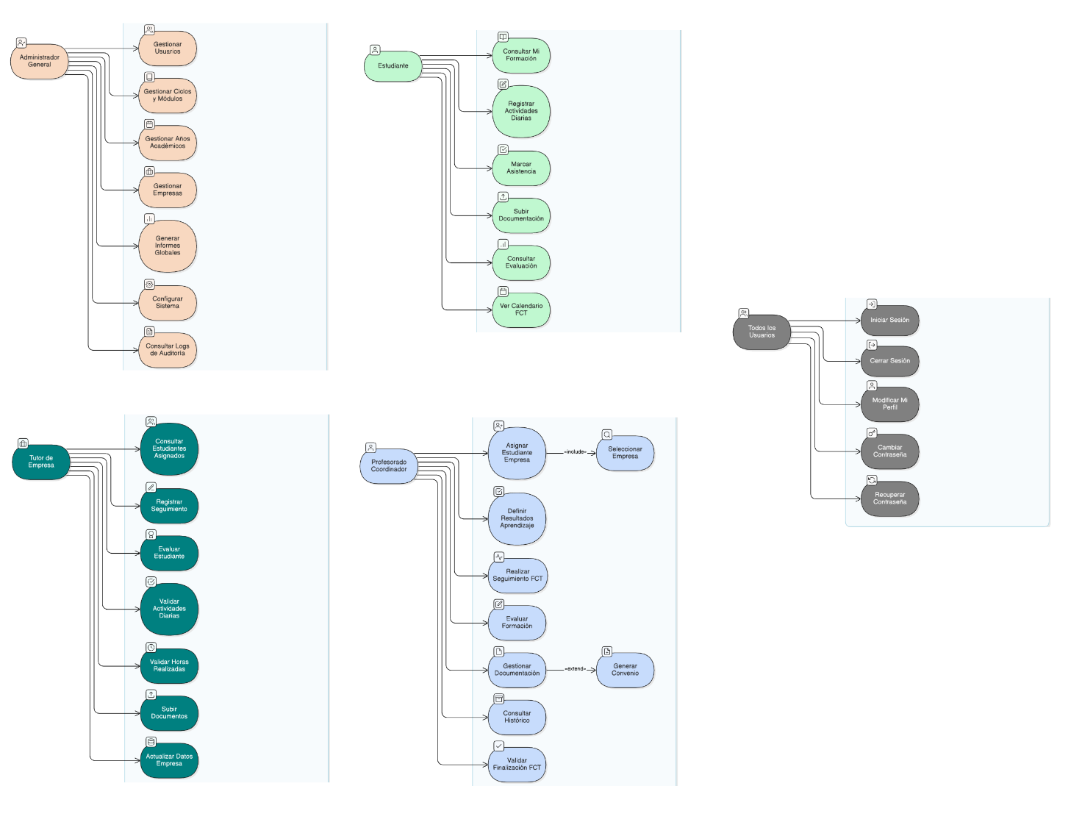
Figura 1. Boceto del Diagrama de Casos de Uso

DESCRIPCIÓN DE LOS ACTORES

- Actor: Administrador General
- Descripción: Usuario con permisos completos sobre el sistema. Tiene acceso a todas las funcionalidades sin restricciones.
- Responsabilidades principales:
  - Gestión completa de usuarios (creación, modificación, desactivación)
  - Configuración de la estructura académica (ciclos, módulos, grupos)
  - Gestión de años académicos y períodos de formación
  - Mantenimiento del catálogo de empresas colaboradoras
  - Configuración de parámetros del sistema
  - Supervisión de la seguridad y auditoría
- Características:
  - Conocimientos técnicos avanzados del sistema
  - Acceso a todas las funcionalidades sin restricciones
  - Responsable de la integridad y configuración del sistema
  - Único perfil con capacidad para modificar configuraciones críticas

- Actor: Profesorado (Coordinador)
- Descripción: Docente responsable de la coordinación de un grupo de estudiantes y la gestión de sus formaciones en empresa. Puede existir más de un coordinador en el sistema, cada uno responsable de diferentes grupos según el ciclo y curso académico.
- Responsabilidades principales:
  - Asignar estudiantes a empresas colaboradoras
  - Definir los resultados de aprendizaje a trabajar en cada formación
  - Realizar seguimiento continuo del proceso formativo
  - Gestionar la documentación oficial (convenios, anexos, acuerdos)
  - Evaluar las formaciones y asignar calificaciones finales
  - Mantener comunicación fluida con tutores de empresa
  - Resolver incidencias durante la formación
  - Generar informes y estadísticas de su grupo
- Características:
  - Conoce personalmente a los estudiantes de su grupo
  - Mantiene relación directa con las empresas colaboradoras
  - Gestiona el proceso completo de la formación
  - Acceso limitado a información únicamente de su grupo
  - Responsable académico del módulo de FCT
  - Puente principal entre el centro educativo y las empresas

- Actor: Tutor de Empresa
- Descripción: Profesional de la empresa colaboradora que supervisa directamente al estudiante durante su estancia en la empresa. Puede tutorizar a uno o varios estudiantes simultáneamente, dependiendo de la capacidad de la empresa.
- Responsabilidades principales:
  - Supervisar las actividades del estudiante
  - Validar el informe de actividades diarias registradas por el estudiante
  - Registrar observaciones y seguimientos periódicos
  - Evaluar el desempeño y actitud del estudiante
  - Validar las horas totales de formación realizadas
  - Comunicar incidencias al coordinador académico
  - Proporcionar feedback
- Características:
  - Disponibilidad limitada para interactuar con el sistema
  - Necesita interfaz simple, intuitiva y directa
  - Acceso únicamente a sus estudiantes asignados
  - Usuario externo al centro educativo

- Actor: Estudiante
- Descripción: Alumno del ciclo formativo que realiza su formación en empresa como parte de su plan de estudios. Cada estudiante tiene asignada una formación en empresa por curso académico (una en primero y otra en segundo).
- Responsabilidades principales:
  - Registra el informe de las actividades realizadas
  - Subir documentación requerida (informes)
  - Consultar información sobre su formación
  - Mantener actualizado el registro de horas
  - Comunicar incidencias a través del sistema
- Características:
  - Usuario frecuente durante el período de formación
  - Nivel de conocimientos informáticos variado
  - Necesita interfaz intuitiva, rápida y accesible
  - Acceso únicamente a su propia información

DESCRIPCIÓN DE LOS CASOS DE USO
A continuación, se describen detalladamente los casos de uso más importantes del sistema, especificando actores, objetivos, precondiciones, postcondiciones y flujos de ejecución.
CU-001: Iniciar Sesión
Información General
- Identificador: CU-001
- Nombre: Iniciar Sesión
- Actor principal: Todos los usuarios del sistema
- Objetivo: Autenticarse en el sistema mediante credenciales para acceder a las funcionalidades correspondientes a su perfil
Precondiciones
- El usuario debe estar registrado en el sistema
- El usuario debe tener su cuenta activa (no desactivada)
- El usuario debe conocer sus credenciales (usuario y contraseña)
Postcondiciones
- El usuario accede al sistema con su perfil correspondiente
- Se crea una sesión activa vinculada al usuario
- Se registra el acceso en el log de auditoría del sistema
- Se actualiza la fecha y hora del último acceso del usuario
Flujo Principal (Escenario Exitoso)
- El sistema muestra la pantalla de inicio de sesión
- El usuario introduce su nombre de usuario en el campo correspondiente
- El usuario introduce su contraseña en el campo correspondiente (caracteres ocultos)
- El usuario pulsa el botón "Iniciar Sesión"
- El sistema valida que ambos campos contienen información
- El sistema consulta la base de datos para verificar las credenciales
- El sistema verifica que la cuenta del usuario esté activa
- El sistema crea una sesión segura para el usuario
- El sistema registra el acceso exitoso en el log de auditoría
- El sistema actualiza el campo "último_acceso" del usuario
- El sistema redirige al usuario a la interfaz principal según su perfil:
  - Administrador: Panel de administración general
  - Profesor: Coordinador con resumen de su grupo
  - Tutor: Vista de estudiantes asignados
  - Estudiante: Vista de su formación activa
Flujos Alternativos
FA-001: Credenciales incorrectas
- El sistema detecta que las credenciales no coinciden
- El sistema incrementa el contador de intentos fallidos para esa cuenta
- El sistema muestra el mensaje "Usuario o contraseña incorrectos"
- El sistema permite reintentar manteniendo el usuario introducido
- Vuelve al paso de introducción de credenciales del flujo principal
FA-002: Cuenta bloqueada por intentos fallidos
- El sistema detecta que se han superado los intentos máximos permitidos (3-5 intentos)
- El sistema bloquea temporalmente la cuenta
- El sistema registra el bloqueo/restricción
- El sistema muestra el mensaje "Cuenta bloqueada temporalmente por seguridad. Intente de nuevo en X minutos o contacte con el administrador"
- El caso de uso termina
FA-003: Cuenta desactivada
- La cuenta está marcada como inactiva
- El sistema registra el intento de acceso en el log de auditoría
- El sistema muestra el mensaje "Su cuenta ha sido desactivada. Por favor, contacte con el administrador del sistema"
- El caso de uso termina
FA-004: Primera vez que inicia sesión (contraseña temporal)
- El sistema detecta que es el primer inicio de sesión del usuario
- El sistema redirige a la pantalla de cambio de contraseña obligatorio
- El sistema muestra un mensaje informativo "Debe cambiar su contraseña temporal"
- El usuario debe establecer una nueva contraseña que cumpla los requisitos de validación
- El sistema valida que la nueva contraseña cumple los requisitos
- El sistema actualiza la contraseña y marca la cuenta como configurada
- El caso de uso termina
FA-005: Campos vacíos
- El sistema detecta que algún campo está vacío
- El sistema muestra mensajes de validación junto a los campos vacíos
- El sistema no realiza consulta a la base de datos
- Vuelve al paso de introducción de credenciales del flujo principal

CU-002: Gestionar Usuarios
Información General
- Identificador: CU-002
- Nombre: Gestionar Usuarios
- Actor principal: Administrador General
- Objetivo: Crear, modificar, consultar o desactivar cuentas de usuario del sistema
Precondiciones
- El administrador ha iniciado sesión correctamente
- El administrador tiene permisos de gestión de usuarios
Postcondiciones
- Los cambios se reflejan en el sistema
- Se notifica al usuario afectado (en caso de creación o modificación)
- Se registra la acción en el log de auditoría con todos los detalles
- Los cambios son permanentes hasta nueva modificación
Flujo Principal
- El administrador accede al módulo "Gestión de Usuarios" desde el menú principal
- El sistema muestra el listado de usuarios existentes con información relevante:
  - Nombre completo
  - Email
  - Perfil (Administrador/Profesor/Tutor/Estudiante)
  - Estado (Activo/Inactivo)
  - Último acceso
- El sistema proporciona opciones de búsqueda y filtrado:
  - Búsqueda por nombre, apellidos o email
  - Filtrado por perfil
  - Filtrado por estado
- El sistema muestra botones de acción disponibles:
  - "Nuevo Usuario" (crear)
  - "Editar" por cada usuario (modificar)
  - "Desactivar/Activar" por cada usuario
  - "Ver Detalles" por cada usuario
- El administrador selecciona una acción específica
- El sistema ejecuta el subflujo correspondiente a la acción seleccionada
- El sistema muestra un mensaje de confirmación de la operación
- El sistema actualiza el listado de usuarios reflejando los cambios
Subflujo: Crear Usuario (CU-002-SF1)
- El administrador pulsa el botón "Nuevo Usuario"
- El sistema muestra el formulario de creación con los siguientes campos:
  - Nombre (obligatorio)
  - Apellidos (obligatorio)
  - Email (obligatorio, debe ser único)
  - Tipo de perfil (obligatorio): desplegable con opciones
  - Campos específicos según perfil:
    - Para Profesor: Departamento, Teléfono, Especialidad
    - Para Estudiante: DNI, Fecha de nacimiento, Grupo
    - Para Tutor: Empresa (selector), Cargo, Departamento
- El administrador introduce los datos obligatorios
- El administrador pulsa el botón "Guardar"
- El sistema valida todos los datos introducidos:
  - Campos obligatorios completos
  - Formato de email válido
  - Email no duplicado
  - DNI válido (si aplica)
  - Fecha de nacimiento lógica (si aplica)
- El sistema genera automáticamente un nombre de usuario único
- El sistema genera una contraseña temporal segura
- El sistema crea el registro del usuario en la base de datos
- El sistema registra la creación en el log de auditoría
- El sistema muestra el mensaje "Usuario creado correctamente. Se han enviado las credenciales al email proporcionado"
- El sistema regresa al listado actualizado de usuarios
Flujos Alternativos del Subflujo
FA-SF1-001: Error en validación de datos
- El sistema detecta datos inválidos o incompletos
- El sistema resalta en rojo los campos con error
- El sistema muestra mensajes específicos junto a cada campo:
  - "Este campo es obligatorio"
  - "El formato del email no es válido"
  - "El DNI introducido no es válido"
- El sistema mantiene los datos correctos ya introducidos
- El administrador corrige los errores
- Vuelve al flujo principal
FA-SF1-002: Email duplicado
- El sistema detecta que el email ya existe en la base de datos
- El sistema muestra el mensaje "Ya existe un usuario registrado con este email"
- El sistema ofrece la opción de ver el usuario existente
- El administrador puede:
  - Modificar el email y continuar
  - Ver el usuario existente
  - Cancelar la creación
- Si modifica el email, continúa con el flujo
- Si cancela, vuelve al listado de usuarios
Subflujo: Modificar Usuario (CU-002-SF2)
- El administrador selecciona un usuario del listado
- El administrador pulsa el botón "Editar"
- El sistema carga y muestra el formulario con los datos actuales del usuario
- Todos los campos son editables excepto el identificador único
- El administrador modifica los campos deseados
- El administrador pulsa el botón "Guardar Cambios"
- El sistema valida los nuevos datos aplicando las mismas reglas que en creación
- El sistema compara los datos antiguos con los nuevos
- El sistema actualiza solo los campos modificados en la base de datos
- El sistema registra la modificación en el log de auditoría
- El sistema muestra el mensaje "Usuario actualizado correctamente"
- El sistema regresa al listado actualizado
Subflujo: Desactivar Usuario (CU-002-SF3)
- El administrador selecciona un usuario activo del listado
- El administrador pulsa el botón "Desactivar"
- El sistema muestra un diálogo de confirmación:
  - Mensaje: "¿Está seguro de desactivar este usuario?"
  - Opciones: "Confirmar" / "Cancelar"
- El administrador pulsa "Confirmar"
- El sistema marca el usuario como inactivo en la base de datos
- El sistema registra la desactivación en el log de auditoría
- El sistema muestra el mensaje "Usuario desactivado correctamente"
- El sistema actualiza el listado mostrando el usuario como "Inactivo"
Subflujo: Ver Detalles Usuario (CU-002-SF4)
- El administrador selecciona un usuario del listado
- El administrador pulsa el botón "Ver Detalles"
- El sistema muestra una vista completa con toda la información del usuario:
  - Datos personales completos
  - Fecha de creación de la cuenta
  - Último acceso al sistema
  - Información específica según perfil
  - Histórico de modificaciones
- El administrador revisa la información
- El administrador puede acceder a acciones directas desde esta vista:
  - "Editar Usuario"
  - "Restablecer Contraseña"
  - "Ver Log de Auditoría"
- El administrador cierra la vista de detalles
- El sistema regresa al listado de usuarios

CU-003: Asignar Estudiante-Empresa
Información General
- Identificador: CU-003
- Nombre: Asignar Estudiante-Empresa
- Actor principal: Profesorado (Coordinador)
- Objetivo: Crear una nueva asignación de formación en empresa, relacionando un estudiante con una empresa y tutor específicos
Precondiciones
- El profesor ha iniciado sesión con perfil de coordinador
- Existen estudiantes en su grupo sin formación asignada para el período actual
- Existen empresas activas registradas en el sistema
- Existen tutores de empresa disponibles en el catálogo
- Existen períodos de FCT para el año académico actual
Postcondiciones
- La formación queda registrada en el sistema con estado "Pendiente"
- El estudiante, tutor de empresa y coordinador reciben notificación por email
- La formación aparece en las interfaces correspondientes
- Se reserva el estudiante para ese período (boolean, solo podrá tener una activa)
- Se genera automáticamente la documentación asociada
Flujo Principal (Escenario Exitoso)
- El profesor accede al módulo "Gestión de Formaciones" desde el menú principal
- El sistema muestra la interfaz de formaciones con:
  - Listado de formaciones existentes de su grupo
  - Indicadores visuales de estado
  - Botón "Nueva Formación"
- El sistema muestra también el listado de estudiantes de su grupo
- El sistema resalta (color, icono) los estudiantes sin formación asignada para el período actual
- El profesor pulsa el botón "Nueva Formación" o selecciona un estudiante sin asignación
- El sistema muestra el formulario de asignación en formato paso a paso
PASO 1: Seleccionar Estudiante
- El sistema muestra la lista de estudiantes del grupo sin asignación actual
- El profesor selecciona un estudiante
- El sistema verifica que el estudiante no tenga ya una formación en el período
- El sistema muestra el botón "Siguiente paso"
- El profesor pulsa "Siguiente paso"
PASO 2: Seleccionar Período
- El sistema muestra un selector de tipo de período: "Ordinario" / "Extraordinario"
- El profesor selecciona el tipo de período
- El sistema carga automáticamente los períodos configurados para ese tipo en el año académico actual
- El sistema muestra la información de cada período:
  - Curso (1º o 2º)
  - Fechas oficiales (inicio y fin)
  - Horas mínimas requeridas
- El profesor selecciona un período específico
- El sistema autocompleta los campos de fecha inicio y fecha fin según el período seleccionado
- El sistema permite ajustar las fechas manualmente dentro del rango del período
- El sistema valida que fecha inicio < fecha fin
- El profesor pulsa "Siguiente paso"
PASO 3: Seleccionar Empresa
- El sistema muestra un buscador de empresas con filtros:
  - Por nombre
  - Por sector
  - Por localidad
- El sistema muestra la lista de empresas activas con:
  - Nombre
  - Sector
  - Localidad
  - Número de estudiantes actualmente
- El profesor puede usar el buscador o deslizar por la lista
- El profesor selecciona una empresa
- El sistema muestra los detalles de la empresa seleccionada:
  - Dirección completa
  - Teléfono y email
  - Persona de contacto
  - Web (o datos varios si fuera el caso)
- El sistema muestra el botón "Siguiente paso"
- El profesor pulsa "Siguiente paso"
PASO 4: Seleccionar Tutor de Empresa
- El sistema carga automáticamente los tutores vinculados a la empresa seleccionada
- El sistema muestra la lista de tutores disponibles con:
  - Nombre completo
  - Cargo en la empresa
  - Email y teléfono
  - Estudiantes actualmente tutorizados
- El profesor selecciona un tutor de empresa
- El sistema muestra el botón "Siguiente paso"
- El profesor pulsa "Siguiente paso"
PASO 5: Observaciones Iniciales
- El sistema muestra un campo de texto amplio para observaciones (opcional)
- El profesor puede añadir información relevante sobre:
  - Objetivos específicos de esta formación
  - Características especiales
  - Acuerdos previos con la empresa
- El profesor pulsa "Siguiente paso"
PASO 6: Resumen y Confirmación
- El sistema muestra una vista resumen completa con toda la información introducida:
  - Datos del estudiante
  - Período y fechas
  - Datos de la empresa
  - Datos del tutor
  - Observaciones
- El sistema muestra claramente dos opciones:
  - "Crear Formación" (botón primario verde)
  - "Volver y Editar" (botón secundario)
- El profesor revisa toda la información
- El profesor pulsa "Crear Formación"
- El sistema realiza validaciones finales:
  - No solapamiento de fechas para el estudiante
  - Fechas dentro del período oficial
  - Empresa activa
  - Tutor asociado a la empresa
- El sistema crea el registro de la formación en la base de datos con estado "Pendiente"
- El sistema genera automáticamente:
  - Carpeta de documentación asociada
  - Estructura de seguimientos
  - Calendario de la formación
- El sistema registra la creación en el log de auditoría
- El sistema envía notificaciones por email a:
  - Estudiante: "Nueva formación asignada" con todos los detalles, fecha de inicio, datos de contacto del tutor y empresa
  - Tutor de empresa: "Nuevo estudiante asignado" con datos del estudiante, fechas, resultados de aprendizaje y contacto del coordinador
  - Coordinador: "Confirmación de asignación" con resumen completo
- El sistema muestra un mensaje de éxito: "Formación asignada correctamente. Se han enviado notificaciones a todos los involucrados"
- El sistema ofrece opciones:
  - "Definir Resultados de Aprendizaje ahora"
  - "Ver detalle de la formación"
  - "Volver al listado"
- El sistema redirige según la opción elegida por el profesor
Flujos Alternativos
FA-CU003-001: Solapamiento de fechas detectado
- El sistema detecta que el estudiante ya tiene otra formación en esas fechas
- El sistema muestra un mensaje de error claro: "El estudiante ya tiene una formación asignada"
- El sistema muestra los detalles de la formación conflictiva:
  - Empresa
  - Fechas (inicio - fin)
  - Estado
- El sistema ofrece opciones:
  - "Modificar fechas"
  - "Cancelar esta asignación"
- Si el profesor elige modificar fechas, vuelve al Paso 2 manteniendo el resto de información
FA-CU003-002: Fechas fuera del período oficial
- El sistema detecta que las fechas están fuera del rango del período oficial
- El sistema muestra un mensaje de error: "Fechas fuera del período oficial: [fecha_inicio_periodo] - [fecha_fin_periodo]"
- El sistema resalta en rojo los campos de fecha incorrectos
- El profesor ajusta las fechas dentro del rango permitido
- Vuelve al flujo principal
FA-CU003-003: No hay empresas disponibles en el catálogo
- El sistema detecta que no hay empresas registradas en el catálogo
- El sistema muestra el mensaje: "No hay empresas registradas en el sistema. Debe dar de alta una empresa primero"
- El sistema ofrece las opciones:
  - "Dar de alta nueva empresa"
  - "Cancelar asignación"
- Si elige dar de alta empresa:
  - Se abre el formulario de creación de empresa (modal o nueva ventana)
  - El profesor completa los datos de la empresa
  - El sistema crea la empresa
  - Una vez creada, vuelve automáticamente al flujo principal con la nueva empresa disponible
FA-CU003-004: La empresa seleccionada no tiene tutores
- El sistema detecta que la empresa no tiene tutores asociados
- El sistema muestra el mensaje: "La empresa seleccionada no tiene tutores registrados"
- El sistema ofrece las opciones:
  - "Añadir tutor a esta empresa"
  - "Seleccionar otra empresa"
  - "Cancelar"
- Si elige añadir tutor:
  - Se abre el formulario de creación de tutor vinculado a esa empresa
  - El profesor completa los datos del tutor
  - El sistema crea el tutor
  - Una vez creado, vuelve automáticamente al flujo principal con el nuevo tutor disponible
FA-CU003-005: El profesor cancela el proceso en cualquier paso
- El profesor pulsa el botón "Cancelar" disponible en todos los pasos
- El sistema muestra un diálogo de confirmación: "¿Está seguro de cancelar? Se perderá toda la información introducida hasta el momento"
- El profesor confirma la cancelación
- El sistema descarta toda la información
- El sistema vuelve al listado de formaciones
- No se crea ningún registro en la base de datos

CU-004: Registrar Actividades Diarias
- Información General
- Identificador: CU-004
- Nombre: Informe Actividades Diarias
- Actor principal: Estudiante
- Objetivo: Registrar las actividades realizadas durante una jornada de formación en la empresa, documentando tareas, horas y evidencias
Precondiciones
- El estudiante ha iniciado sesión en el sistema
- Existe una formación activa asignada al estudiante
- La fecha de registro está dentro del período de formación (entre fecha inicio y fecha fin)
- No existe ya un informe/actividad registrada para la fecha seleccionada
Postcondiciones
- El informe actividad diaria queda registrado en el sistema con estado "Pendiente de validación"
- Las horas declaradas se contabilizan en el total provisional (hasta que sea validada)
- La actividad es visible para el tutor y coordinador
- La fecha queda marcada visualmente en el calendario del estudiante
Flujo Principal (Escenario Exitoso)
- El estudiante accede a su formación activa desde el menú principal
- El sistema muestra su formación con:
  - Información general (empresa, tutor, fechas)
  - Progreso visual
  - Horas completadas y horas totales requeridas
  - Calendario visual del mes actual
- El sistema resalta en el calendario:
  - Días con informes envíos y registrados
  - Día actual
  - Días fuera del período (pero deshabilitados en gris)
- El estudiante pulsa el botón destacado "Enviar Informe de Actividad Diaria"
- El sistema muestra el registro de actividad:
  - Selector de fecha (calendario desplegable)
  - Campo de descripción de actividades
  - Campo de horas trabajadas
  - Posibilidad de añadir algún documento
  - Botones "Guardar" y "Cancelar"
Paso 1: Seleccionar fecha
- El sistema autocompleta la fecha con el día actual
- El sistema valida automáticamente que la fecha esté dentro del período de formación
- El sistema muestra debajo del selector un mensaje informativo: "Registrando informe de actividad para: [Día de la semana, día de mes de año]"
- Si el estudiante desea cambiar la fecha:
  - Pulsa el selector de fecha
  - El sistema muestra un calendario desplegable
  - El sistema deshabilita visualmente las fechas fuera del período (en gris esos días)
  - El sistema muestra con un indicador las fechas ya con actividad registrada
  - El estudiante selecciona una fecha disponible
  - El sistema actualiza el mensaje informativo
Paso 2: Describir actividades
- El estudiante pulsa en el campo de descripción
- El estudiante escribe la descripción de sus actividades
- El sistema guarda lo introducido por el usuario
Paso 3: Indicar horas trabajadas
- El estudiante pulsa en el campo de horas
- El estudiante introduce las horas
- El sistema valida el rango (no se ha planteado todavía un rango mínimo ni máximo, se presupone que una actividad diaria no puede ser de más de 8 h)
- El sistema muestra el resultado
- Si el valor está fuera del rango el sistema mostrará un mensaje
Paso 4: Revisar y guardar
- El estudiante revisa toda la información introducida
- El sistema muestra un resumen
- El estudiante pulsa el botón "Guardar Actividad"
- El sistema realiza validaciones finales, si ocurriese cualquier tipo de error se mandaría un mensaje (Ej. Existe actividad para esa fecha concreta)
- El sistema guarda la actividad en la base de datos con:
  - Estado: "Pendiente de validación"
  - Fecha y hora de registro
  - Todos los datos introducidos
- El sistema registra la acción en el log
- El sistema muestra un mensaje de éxito: "Actividad registrada correctamente"
- El sistema ofrece opciones:
  - "Registrar otra actividad"
  - "Ver mis actividades"
  - "Volver a la interfaz principal"
- El sistema actualiza el calendario visual marcando la fecha como "pendiente"
- El sistema actualiza el contador de actividades e informes
Flujos Alternativos
FA-CU004-001: Campos obligatorios incompletos
- El sistema detecta que faltan datos obligatorios o son inválidos
- El sistema resalta en rojo los campos con error
- El sistema muestra mensajes específicos
- El sistema sube automático al primer campo con error
- El estudiante completa/corrige la información
- Vuelve al flujo principal
FA-CU004-002: Horas fuera del rango válido
- El sistema detecta que las horas introducidas están fuera del rango (que aún no está establecido o planteado)
- El sistema muestra mensaje de error en tiempo real
- El sistema colorea el campo en rojo
- El sistema deshabilita el botón "Guardar" hasta corregir
- El estudiante corrige el valor
- El sistema valida en tiempo real y habilita el botón cuando es correcto
FA-CU004-003: Ya existe informe con la descripción de la actividad para la fecha seleccionada
- El sistema detecta que ya existe una actividad para esa fecha
- El sistema muestra un mensaje modal: "Ya existe una actividad registrada en la fecha seleccionada"
- El sistema muestra el estado de la actividad existente:
  - Si está pendiente: "Estado: Pendiente de validación"
  - Si está validada: "Estado: Validada por [Nombre Tutor]"
  - Si fue rechazada: "Estado: Rechazada - Motivo: [motivo]"
- El sistema ofrece opciones:
  - "Editar actividad existente" (solo si está pendiente)
  - "Seleccionar otra fecha"
  - "Cancelar"
- Si elige editar existente:
  - El sistema carga los datos de la actividad existente
  - El estudiante puede modificar la información
  - Continúa con el flujo normal de guardado
- Si elige otra fecha:
  - Vuelve al paso de selección de horas
FA-CU004-004: Fecha fuera del período de formación
- El sistema detecta que la fecha seleccionada está fuera del período
- El sistema muestra un mensaje de advertencia: "La fecha seleccionada está fuera de tu período de formación ([fecha_inicio] - [fecha_fin])"
- El sistema deshabilita visualmente las fechas no válidas en el calendario
- El sistema sugiere: "Selecciona una fecha dentro del período de formación"
- El estudiante selecciona una fecha válida
FA-CU004-005: Error al guardar
- El sistema detecta un error al intentar guardar
- El sistema muestra un mensaje de error: "No se pudo guardar la actividad. Por favor, intenta de nuevo"
- El sistema mantiene toda la información introducida en el formulario
- El sistema registra el error en el log
- El estudiante puede:
  - Pulsar "Reintentar" (hasta que funcione el guardado local)
  - "Cancelar"

CU-005: Validar Informe de Actividades Diarias
Información General
- Identificador: CU-005
- Nombre: Validar Actividades Diarias
- Actor principal: Tutor de Empresa
- Objetivo: Revisar y validar las actividades diarias registradas por el estudiante, confirmando su veracidad
Precondiciones
- El tutor ha iniciado sesión en el sistema
- Existen estudiantes asignados al tutor
- Existen actividades pendientes de validación
Postcondiciones
- Las actividades quedan validadas, rechazadas o marcadas para corrección
- Las horas validadas se contabilizan en el total oficial del estudiante
- Se registra quién y cuándo validó cada actividad
Flujo Principal (Escenario de Validación Exitosa)
- El tutor accede al módulo "Mis Estudiantes" desde el menú principal
- El sistema muestra el listado de estudiantes asignados al tutor con:
  - Nombre completo
  - Empresa
  - Fechas de formación
  - Indicador visual de actividades pendientes
- El sistema resalta con color los estudiantes con actividades pendientes de revisar
- El tutor selecciona un estudiante específico
- El sistema muestra el perfil del estudiante con pestañas:
  - "Actividades Pendientes"
  - "Actividades Validadas"
  - "Información General"
  - "Seguimiento"
- En la pestaña "Actividades Pendientes", el sistema muestra:
  - Lista de actividades pendientes ordenadas por fecha (más reciente primero)
  - Filtros: "Todas", "Esta semana", "Este mes"
  - Opción de "Ver validadas"
- Por cada actividad pendiente, el sistema muestra:
  - Fecha de la actividad
  - Fecha y hora de registro
  - Horas declaradas
  - Descripción completa
  - Botones de acción:
    - "Validar" (verde)
    - "Rechazar" (rojo)
    - "Solicitar corrección" (naranja)
- El tutor lee detenidamente una actividad específica
- El tutor verifica que la actividad es correcta
- El tutor pulsa el botón "Validar"
- El sistema muestra una confirmación
- El sistema actualiza inmediatamente el estado de la actividad:
  - Estado: "Validada"
  - Validada por: [Nombre del tutor]
  - Fecha de validación: [DateTime]
- El sistema contabiliza las horas en el total oficial del estudiante
- El sistema registra la validación en el log de auditoría
- El sistema envía notificación al estudiante: "El informe/actividad del [fecha] ha sido validada por [Nombre Tutor]"
- El sistema elimina la actividad de la lista de pendientes
- El sistema actualiza el contador de actividades pendientes
- El sistema muestra la siguiente actividad pendiente automáticamente
- El tutor puede continuar validando más actividades
Flujos Alternativos
FA-CU005-001: Rechazar actividad
- El tutor considera que la actividad no es correcta
- El tutor pulsa el botón "Rechazar"
- El sistema muestra un modal de confirmación: "¿Seguro que quiere rechazar este informe/actividad?"
- El sistema muestra un campo de texto obligatorio: "Motivo del rechazo (será visible para el estudiante)"
- El sistema ofrece también opciones predefinidas para aligerar la carga de escritura de los motivos (con el uso de checkbox que venga con motivos default)
- El tutor selecciona uno o varios motivos y/o escribe explicación
- El tutor pulsa "Confirmar Rechazo"
- El sistema valida que se haya introducido un motivo
- El sistema actualiza el estado de la actividad:
  - Estado: "Rechazada"
  - Motivo del rechazo: [texto introducido]
  - Rechazada por: [Nombre del tutor]
  - Fecha de rechazo: [DateTime actual]
- El sistema NO contabiliza las horas en el total
- El sistema registra el rechazo en el log de auditoría
- El sistema marca la fecha en el calendario del estudiante como "sin actividad válida"
- El sistema elimina la actividad de pendientes
- Sigue el flujo principal
FA-CU005-002: Solicitar corrección
- El tutor considera que la actividad es mayormente correcta, pero necesita ajustes
- El tutor pulsa el botón "Solicitar corrección"
- El sistema muestra un campo de texto obligatorio: "Explique los motivos de la solicitud de corrección al estudiante"
- Como en el anterior supuesto se podría considerar que el sistema ofrezca opciones predefinidas
- El tutor escribe indicaciones específicas
- El tutor pulsa "Solicitar Corrección"
- El sistema valida que se haya introducido texto explicativo
- El sistema actualiza el estado de la actividad:
  - Estado: "Requiere corrección"
  - Indicaciones: [texto introducido]
  - Solicitado por: [Nombre del tutor]
  - Fecha de solicitud: [DateTime actual]
- El sistema mantiene las horas como provisionales
- El sistema registra la solicitud en el log
- El sistema habilita la edición de la actividad para el estudiante
- El sistema mantiene la actividad en "pendientes" pero marcada como "en corrección"
- El sistema cambia el color del calendario (naranja para corrección)
- Continúa en el flujo principal
FA-CU005-003: Validación masiva de múltiples actividades
- El tutor desea validar múltiples actividades de una vez
- El sistema muestra checkboxes junto a cada actividad pendiente
- El tutor marca las checkboxes de las actividades que desea validar
- El sistema muestra un botón flotante: "Validar seleccionadas [N]"
- El tutor pulsa "Validar seleccionadas"
- El sistema muestra un aviso/alerta de confirmación
- El tutor confirma
- El sistema valida todas las actividades seleccionadas simultáneamente
- El sistema muestra una notificación de progreso
- El sistema actualiza el listado eliminando las actividades validadas
- El sistema muestra mensaje de éxito: "Se han validado [N] actividades correctamente"
FA-CU005-004: Sin actividades pendientes
- El sistema detecta que no hay actividades pendientes para ese estudiante
- El sistema muestra un mensaje informativo con icono: "No hay actividades pendientes de validación"
- El sistema ofrece opciones:
  - "Ver actividades validadas"
  - "Ver otro estudiante"
  - "Volver al listado"

MODELOS DE DATOS

DIAGRAMA E/R
(…)

Figura 2. Imagen02 no disponible

DIAGRAMA DE CLASES
*Apunte, el diagrama es grande así que es necesario hacer mucho zoom para verlo en buena calidad. Igualmente lo adjuntare la imagen junto al Word en el proyecto de entrega.

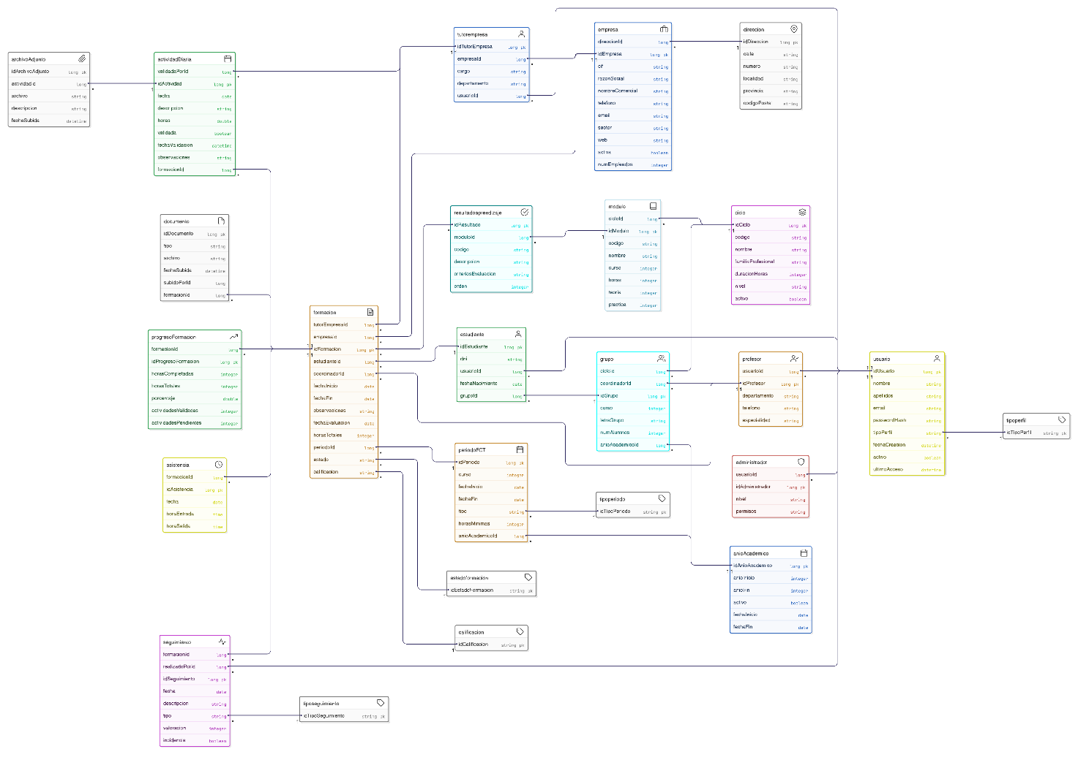

Figura 3. Boceto del Diagrama de Clases

INTERFACES GRÁFICAS DE USUARIO
Bocetos de la interfaz usando Figma (“Aplicación usada en programación multimedia y dispositivos móviles” / “Desarrollo de Interfaces”).
Tampoco tenía claro si se esperaba que elaborara el mapa de navegabilidad del mismo modo que los casos de uso, ya que implicaría repetir información ya presentada en apartados anteriores (2.3.1). Por ello, opté por hacerlo de una forma más visual y esquemática, en los pies de página se encuentra una breve explicación de que representa la interfaz y lo que se pretende que entiendas el usuario.

MAPA DE NAVEGABILIDAD
Paso 1: Login
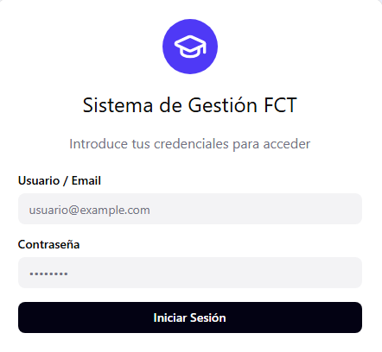
Ilustración 1- Login Aplicación
Paso 2: Diferentes interfaces dependiendo del perfil del usuario acreditado en el Login:
- Admin:
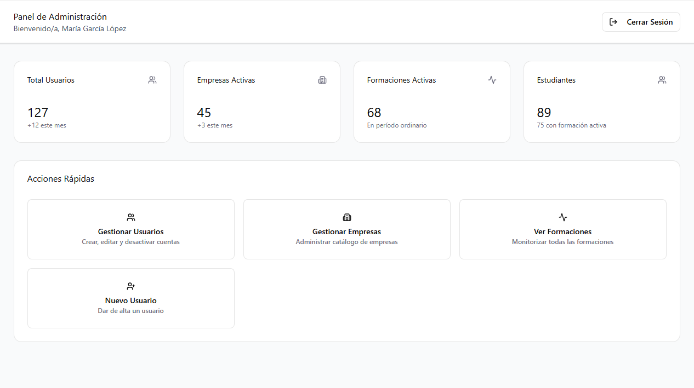
Ilustración 2- Interfaz Administrador
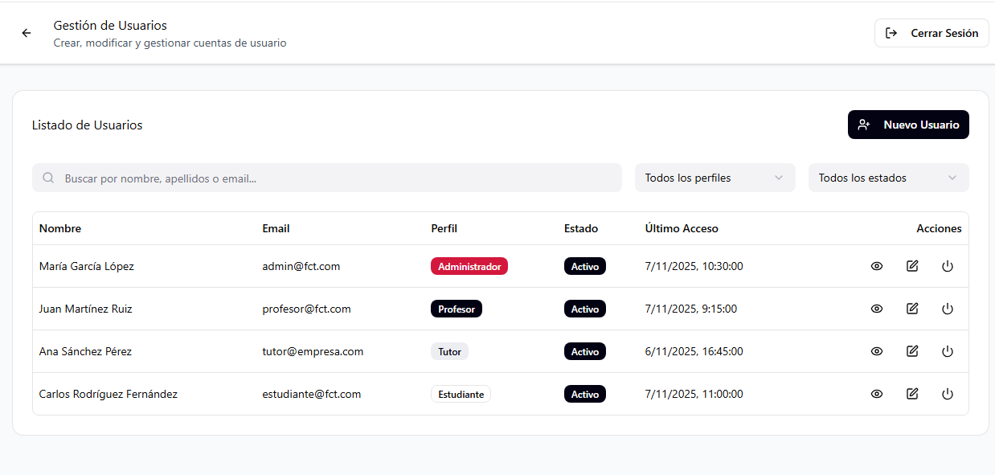
Ilustración 3- Ejemplo Creación, Edición y Visualización de los usuarios
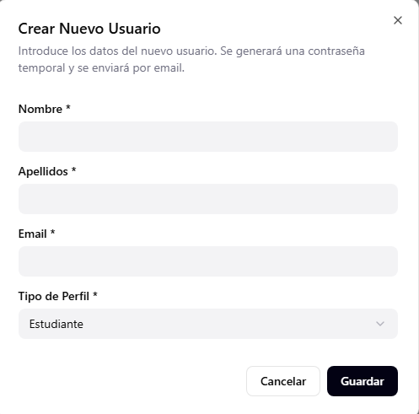
Ilustración 4- Ejemplo Panel Creación Usuario
- Estudiante
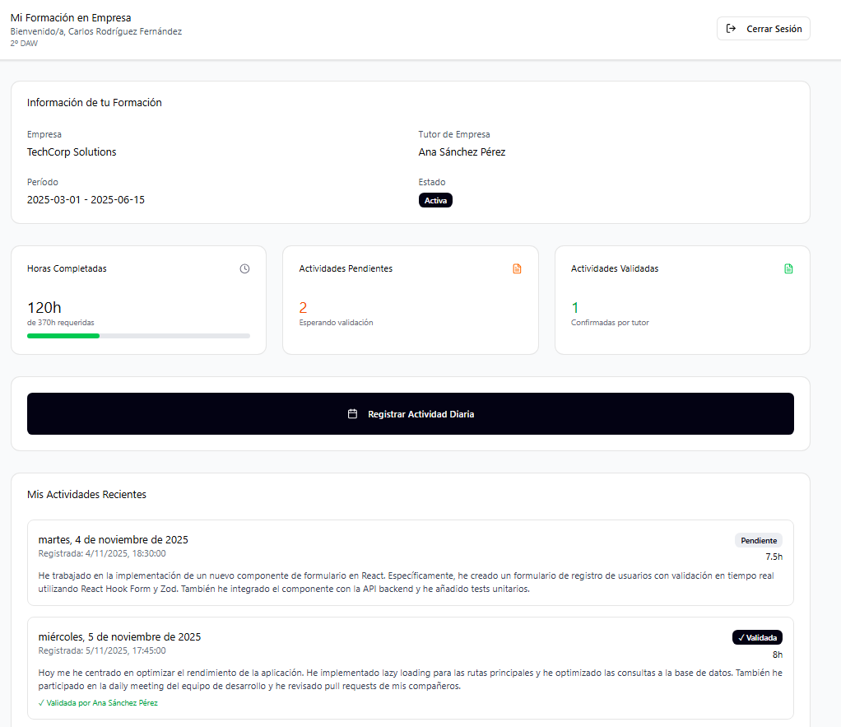
Ilustración 5- Interfaz Principal Usuario Estudiante
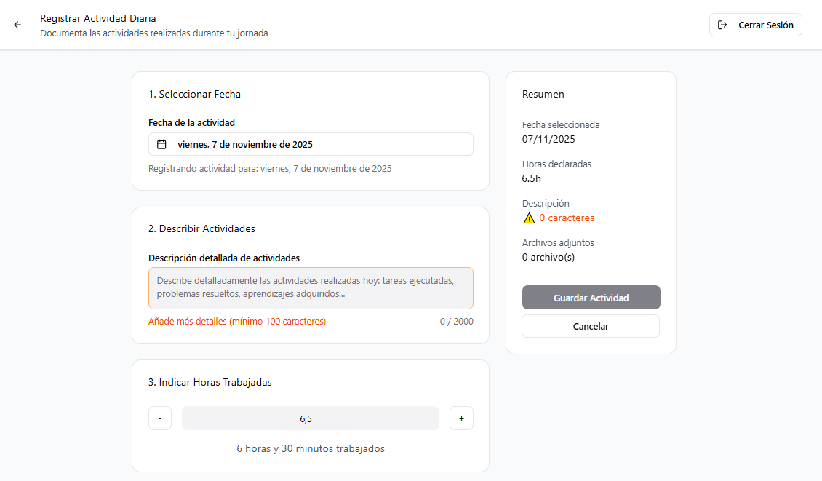
Ilustración 6- Interfaz Creación Informe de Actividades
- Profesor
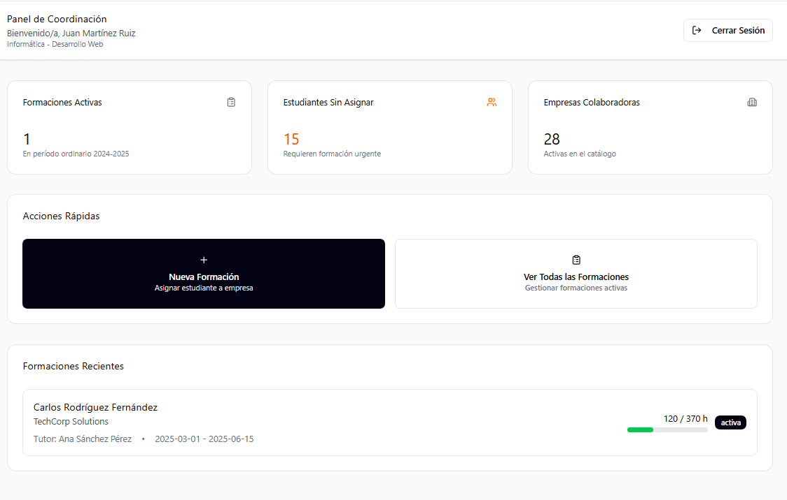
Ilustración 7- Interfaz Principal Usuario Profesor
- Tutor Empresa
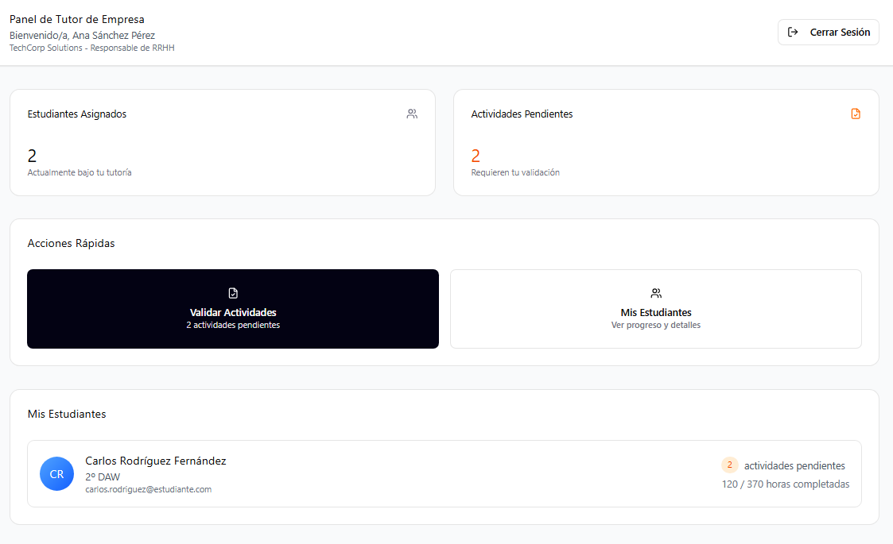
Ilustración 8- Interfaz Principal Usuario Tutor Empresa
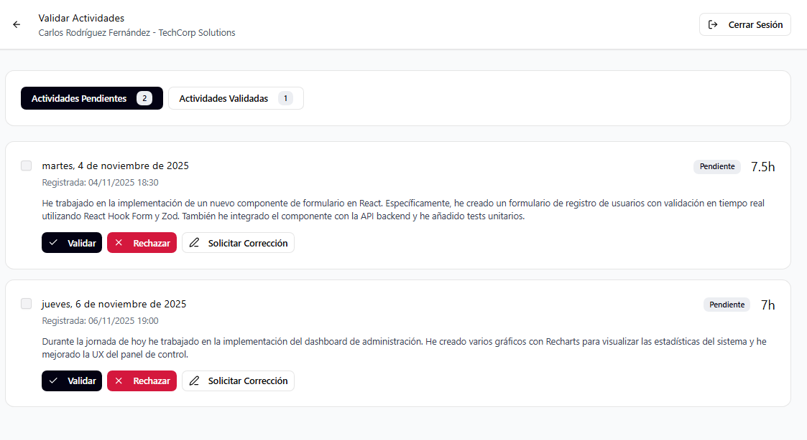
Ilustración 9- Interfaz Validación Informes/Actividades del Alumnado

PLAN DE PRUEBAS
(…)

TECNOLOGÍAS EMPLEADAS
(…)

PLANIFICACIÓN Y PRESUPUESTO
(…)

DIAGRAMA DE GANTT
(…)

ESTIMACIONES DE COSTES
(…)

FUTURAS MEJORAS Y AMPLIACIONES
(…)

PROPUESTAS DE MEJORA Y AMPLIACIONES
(…)

IMPACTO Y RIESGO DE LOS CAMBIOS PROPUESTOS
(…)

RELACIÓN CON LOS MÓDULOS DEL CICLO
(…)

CONCLUSIONES
(…)

DESPLIEGUE DE LA APLICACIÓN
(...)

INSTALACIÓN
(…)

GUÍA DE ESTILOS Y MANUAL DE USUARIO
(...)

GUÍA DE ESTILOS
(...)

MANUAL DE USUARIO
(...)

WEBGRAFÍA Y FUENTES DE INFORMACIÓN

- Figma: Se uso para esquematización del apartado 2.5 y sus subpuntos en proyecto, en la primera versión/entrega de este:

https://help.figma.com/hc/es-es

